Приложение № 4 к решению Обнинского городского Собрания «О внесении изменений в Правила благоустройства и озеленения территории муниципального образования «Город Обнинск», утвержденные решением Обнинского городского Собрания от 24.10.2017 № 02-33» от 24.12.2019 № 02-61

Приложение № 42 к Правилам благоустройства и озеленения территории муниципального образования «Город Обнинск», утвержденным решением Обнинского городского Собрания от 24.10.2017 № 02-33

СХЕМА
ГРАНИЦ ПРИЛЕГАЮЩИХ ТЕРРИТОРИЙ К ЗДАНИЯМ, СТРОЕНИЯМ,
СООРУЖЕНИЯМ, ЗЕМЕЛЬНЫМ УЧАСТКАМ С РАСПОЛОЖЕННЫМИ НА НИХ
ЗДАНИЯМИ (СТРОЕНИЯМИ, СООРУЖЕНИЯМИ) В МИКРОРАЙОНЕ № 52
ГОРОДА ОБНИНСКА

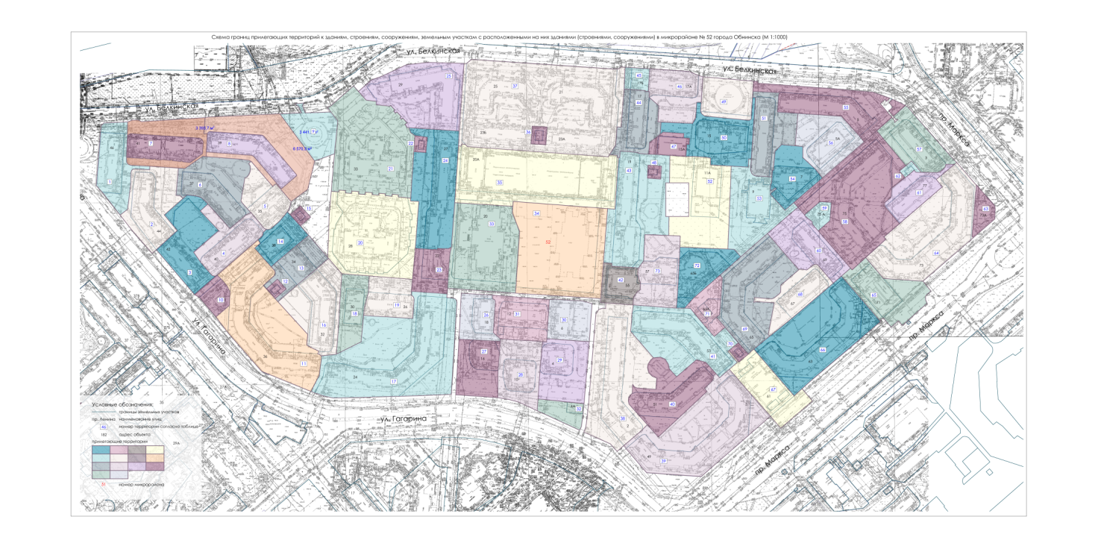

Описание схемы границ прилегающих территорий к зданиям,
строениям, сооружениям, земельным участкам с расположенными
на них зданиями (строениями, сооружениями) в микрорайоне
N 52 города Обнинска

N п.п. | Адрес объекта | Кадастровый номер земельного участка | Кадастровый номер здания (строения, сооружения) | Площадь прилегающей территории, кв. м
1 | г. Обнинск, ул. Гагарина, д. 46 | 40:27:030302:128 | - | 1987
2 | г. Обнинск, ул. Гагарина, д. 44 | 40:27:030302:132 | - | 3060
3 | г. Обнинск, ул. Гагарина, д. 42 | 40:27:030302:14 | - | 600
4 | г. Обнинск, ул. Гагарина, д. 40 | 40:27:030302:33 | - | 1516
5 | г. Обнинск, ул. Белкинская, д. 35 | 40:27:030302:8 | - | 1378
6 | г. Обнинск, ул. Белкинская, д. 37 | 40:27:030302:15 | - | 3074
7 | г. Обнинск, ул. Белкинская, д. 41 | 40:27:030302:3 | - | 3394
8 | г. Обнинск, ул. Белкинская, д. 39 | 40:27:030302:12 | - | 6570
9 | г. Обнинск, ГСК "Ромашка-2" | - | - | 3441
10 | г. Обнинск, ул. Гагарина, д. 36а | 40:27:030302:90 | - | 285
11 | г. Обнинск, ул. Гагарина, д. 36 | 40:27:030302:91 | - | 6198
12 | г. Обнинск, ул. Гагарина, д. 36 | 40:27:030302:105 | - | 264
13 | г. Обнинск, ул. Гагарина, д. 34 | 40:27:030302:120 | - | 1747
14 | г. Обнинск, ул. Гагарина, д. 38 | 40:27:030302:111 | - | 1547
15 | г. Обнинск, ул. Белкинская, д. 35 | 40:27:030302:89 | - | 294
16 | г. Обнинск, ул. Гагарина, д. 32 | 40:27:030302:5 | - | 3099
17 | г. Обнинск, ул. Гагарина, д. 24 | 40:27:030302:23 | - | 9888
18 | г. Обнинск, ул. Гагарина, д. 30 | 40:27:030302:84 | 40:27:030301:5482 | 2308
19 | г. Обнинск, ул. Гагарина, д. 26 | 40:27:030302:40 | - | 1283
20 | г. Обнинск, ул. Гагарина, д. 28 | 40:27:030302:34 | - | 2848
21 | г. Обнинск, ул. Белкинская, д. 33 | - | - | 13287
22 | г. Обнинск, ул. Белкинская, д. 27 | 40:27:030302:101 | - | 269
23 | г. Обнинск, ул. Гагарина, д. 22 | 40:27:030302:80 | - | 1380
24 | г. Обнинск, ул. Белкинская, д. 27 | 40:27:030302:9 | - | 3148
25 | г. Обнинск, ул. Белкинская, д. 29 | 40:27:030302:92 | - | 1724
26 | г. Обнинск, ул. Гагарина, д. 18 | 40:27:030302:17 | - | 1588
27 | г. Обнинск, ул. Гагарина, д. 16 | 40:27:030302:27 | - | 2800
28 | г. Обнинск, ул. Гагарина, д. 10 | 40:27:030302:20 | - | 3034
29 | г. Обнинск, ул. Гагарина, д. 4 | 40:27:030302:19 | - | 3524
30 | г. Обнинск, ул. Гагарина, д. 6 | 40:27:030302:86 | - | 0
31 | г. Обнинск, ул. Гагарина, д. 12 | 40:27:030302:5261 | - | 1927
32 | г. Обнинск, ул. Гагарина, д., кв. 4а | 40:27:030302:88 | - | 1366
33 | г. Обнинск, ул. Гагарина, д. 20 | 40:27:030302:113 | - | 1723
34 | г. Обнинск, мкр-н 52, в районе школы N 16 | 40:27:030302:6325 | - | 2136
35 | г. Обнинск, ул. Белкинская, д. 20а | 40:27:030302:93 | 40:27:030302:5305 | 3247
36 | г. Обнинск, ул. Белкинская, трансформаторная подстанция (между д. 23а, 23б, ул. Белкинская) | 40:27:030302:6329 | - | 346
37 | г. Обнинск, ул. Белкинская, д. 21, 23а, 23б, 25 | 40:27:030302:107 | - | 1135
38 | г. Обнинск, ул. Гагарина, д. 2 | 40:27:030302:124 | - | 7380
39 | г. Обнинск, пр. Маркса, д. 49 | 40:27:030302:11 | - | 6132
40 | г. Обнинск, пр. Маркса, д. 51 | 40:27:030302:24 | - | 2918
41 | г. Обнинск, пр. Маркса, д. 53 | 40:27:030302:119 | - | 4048
42 | г. Обнинск, пр. Маркса, д. 55 | 40:27:030302:62 | - | 693
43. | г. Обнинск, ул. Белкинская, д. 19 | 40:27:030302:127 | - | 5414
44 | г. Обнинск, ул. Белкинская, д. 17 | 40:27:030302:123 | - | 2133
45 | г. Обнинск, ул. Белкинская, д. 17б | 40:27:030302:64 | - | 262
46 | г. Обнинск, ул. Белкинская, д. 17а | 40:27:030302:122 | - | 2154
47 | г. Обнинск, ул. Белкинская, д. 15а | 40:27:030302:103 | - | 418
48 | г. Обнинск, ул. Белкинская, д. 19 | 40:27:030302:102 | - | 230
49 | г. Обнинск, ГСК "Ромашка - 4" | 40:27:030302:179 | - | 414
50. | г. Обнинск, ул. Белкинская, д. 15 | 40:27:030302:85 | - | 3280
51 | г. Обнинск, ул. Белкинская, д. 11 | 40:27:030302:4 | - | 1958
52. | г. Обнинск, ул. Белкинская, д. 11а | 40:27:030302:98 | - | 5562
53. | г. Обнинск, ул. Белкинская, д. 9 | 40:27:030302:18 | - | 4927
54 | г. Обнинск, ул. Белкинская, д. 7 | 40:27:030302:25 | - | 2012
55 | г. Обнинск, ул. Белкинская, д. 5 | 40:27:030302:16 | - | 3358
56 | г. Обнинск, ул. Белкинская, д. 5а | 40:27:030302:57 | - | 3138
57 | г. Обнинск, ул. Белкинская, д. 3 | 40:27:030302:35 | - | 2281
58 | г. Обнинск, пр. Маркса, д. 75 | 40:27:030302:94 | - | 2048
59 | г. Обнинск, пр. Маркса, д. 75а | 40:27:030302:95 | - | 0
60 | г. Обнинск, пр. Маркса, д. 69 | 40:27:030302:28 | - | 2802
61 | г. Обнинск, пр. Маркса, д. 77 | 40:27:030302:13 | - | 980
62 | г. Обнинск, пр. Маркса, д. 77 | 40:27:030302:104 | - | 200
63 | г. Обнинск, пр. Маркса, д. 73а | 40:27:030302:112 | - | 0
64 | г. Обнинск, пр. Маркса, д. 73 | 40:27:030302:81 | - | 5266
65 | г. Обнинск, пр. Маркса, д. 71 | 40:27:030302:42 | 40:27:030302:5294 | 3282
66 | г. Обнинск, пр. Маркса, д. 63 | 40:27:030302:6 | - | 6063
67 | г. Обнинск, пр. Маркса, д. 61 | 40:27:030302:37 | 40:27:030302:142 | 1713
68 | г. Обнинск, пр. Маркса, д. 67 | 40:27:030302:29 | - | 1714
69 | г. Обнинск, пр. Маркса, д. 65 | 40:27:030302:121 | - | 4505
70 | г. Обнинск, трансформаторная подстанция | 40:27:030302:106 | - | 266
71 | г. Обнинск, пр. Маркса, д. 65а | 40:27:030302:76 | 40:27:030302:5698 | 1437
72 | г. Обнинск, пр. Маркса, д. 65в | 40:27:030302:50 | 40:27:030302:6314 | 990
73. | г. Обнинск, пр. Маркса, д. 57 | 40:27:030302:129 | - | 3363

